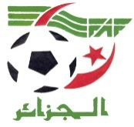
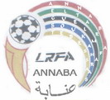

STAGE D’ENTRAINEUR DE GARDIEN DE BUT

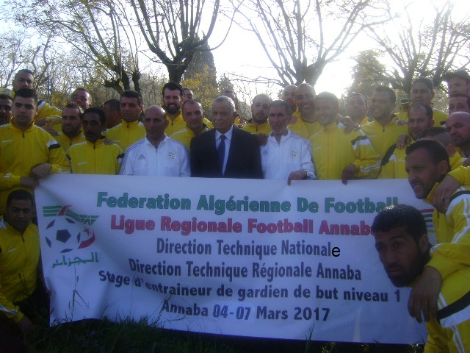

Dans le cadre du procéssus de formation initié par la FAF, la ligue Régionale de Annaba a organisé un stage de formation d’entraineur de gardien de but niveau 1 au profit de 42 stagiaires.
Le stage a débuté le 04 Mars 2017 sous la direction des formateurs FAF Messieurs DJABER KAMEL et BOUKHALFA BRANCI (ex gardien de but de l’USM ALGER) .
Le stage s’est déroulé en deux phases , le matin pratique et le soir théorie dans des conditions exemplaires
Le stage s’est achevé le 07 Mars 2017.

